Лабораторна робота №5

Сортування методом Шелла

Мета: Вивчити та застосувати на практиці алгоритм сортування Шелла, ознайомитись з нюансами цього методу

Постановка задачі:

- Масив записів структура якого кінцева станція, час прибуття, впорядкувати по
направленню.

Блок-схема до алгоритму:

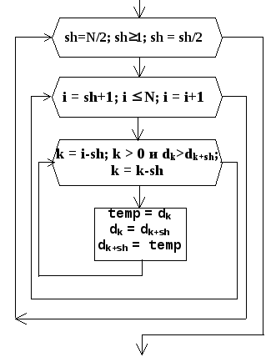

Код алгоритму:

private void button3_Click(object sender, EventArgs e)
{
glob x = new glob();
int amount = DG1.RowCount - 1;
int j;

for (int i = 0; i < amount; ++i)
{
DG2.Rows.Add();
}

int s = -1, p1 = 1, p2 = 1, p3 = 1;
int[] a = new int[200] ;
do
{
if (++s % 2 != 0)
{
p2 *= 2;
a[s] = 8 * p1 - 6 * p2 + 1;
}
else
{
a[s] = 9 * p1 - 9 * p3 + 1;
p3 *= 2;
}
p1 *= 2;
} while (3 * a[s] < amount);

if (s > 0) s--; else s = 0;
int interv;
while (s >= 0)
{
interv = a[s--];
for (int i = interv; i < amount; i++)
{
x = all[i];
for (j = i - interv; j >= 0 && string.Compare(x.number, all[j].number) < 0; j -= interv)
all[j + interv] = all[j];
all[j + interv] = x;
}
}

for (int i = 0; i < amount; ++i)
{
DG2.Rows[i].Cells[0].Value = all[i].name;
DG2.Rows[i].Cells[1].Value = all[i].number;
}}
Результат:

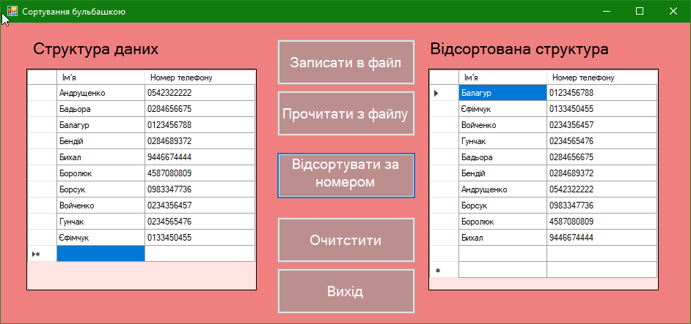

Висновок:

На цій лабораторній роботі я навчився сортуванню методом Шелла та засвоїла особливості його роботи.

